SOUMARE IBRAHIM 1SN1

RAPPORT DE STAGE

Société EXAGON DU 31/01/22 au 08/04/22

Sommaire

REMERCIEMENTS ............................................................................................................................................... 2

INTRODUCTION ................................................................................................................................................. 3

1. PRÉSENTATION DE L’ENTREPRISE .............................................................................................................. 4
   1. Identification de l’entreprise ............................................................................................................. 4
   2. Activité de l’entreprise ...................................................................................................................... 4
   3. Caractéristiques du lieu du stage ...................................................................................................... 4
2. COMPTES RENDUS DES ACTIVITÉES EFFECTUÉES...................................................................................... 5
   1. Nom de l’activité 1 ............................................................................................................................. 8
   2. Nom de l’activité 2 ............................................................................................................................. 9
   3. Nom de l’activité 3 ............................................................................................................................. 10

CONCLUSION ..................................................................................................................................................... 11

# REMERCIEMENTS

Je tenais à remercier déjà tous les professeur de Système Numérique et Monsieur LESYK grâce aux heures d’accompagnement personnalisée qui toute les semaines m’ont aidés pour trouver mon stage et ceci m’a bien servi car c’est un peu grâce à lui que j’ai pu le trouver.

Je voulais aussi remercier mon tuteur qui est aussi le chef de l’entreprise de m’avoir accepter et de m’avoir fait confiance pour réaliser certaines tâches dans l’entreprise et de m’avoir appris tant de nouvelles choses en si peu de temps.

# INTRODUCTION

* J’attendais de ce stage à faire de l’informatique notamment et à acquérir de nouvelles compétences dans ce domaines.
* J’ai choisis ce stage car c’était la seul entreprise qui était apte à me prendre sur toutes celle où j’ai pu postuler.
* Je l’ai trouvé en recherchant sur internet des entreprises informatiques qui serait potentiellement m’apprendre de nouvelles compétences et bases dans ce milieu qui est si vaste.
* Le travail à correspondu à mes attentes car j’ai pu faire de la maintenance sur des ordinateurs, imprimantes mais aussi monter des ordinateurs, cloner des disques durs mais le travail n’as pas correspondu à mes attentes dans une seule rubrique car l’entreprise est aussi un point relais donc il fallait y faire le travail qui y correspond.
* Ce stage m’a aider en parti pour mon orientation professionnelles car j’ai pu y découvrir beaucoup de choses qui m’aideront très surement pour la suite de mes études.

# 1 PRÉSENTATION DE L’ENTREPRISE

## 1.1Identification de l’entreprise

J’ai effectué ma PFMP dans l’entreprise EXAGON SARL qui compte un capital de 16 000 €

Elle se situe dans le 11ème arrondissement de Paris proche de Nation

Mon tuteur qui est le Gérant et informaticien travail à son propre compte et forme au cours de l’année des stagiaires dans le domaine informatique.

## 1.2Activité de l’entreprise

* C’est une entreprise qui se situe dans le secteur Informatique / Télécoms
* Qui répare et vends des ordinateurs et équipement informatique, propose aussi des services de points relais.
* Ces équipement sont fournis essentiellement par deux entreprise sur la rue Montgallet à Paris (I-STAAR et Batterie Montgallet).

Elle est néanmoins en concurrence avec les boutiques de dépannage informatique de Paris.

## 1.3Caractéristiques du lieu du stage

Situation géographique par rapport au lycée :

* 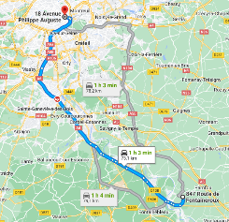Elle se situe à Nation dans le 11ème arrondissement de Paris à 73 km du lycée et notamment à 50 minutes du en voiture et 1h30 en transport.

Pour y accéder prendre le bus 17 A ou B du lycée et descendre à l’arrêt Gare de Champagne-sur-Seine, ensuite prendre la ligne R à la gare direction Melun et descendre à Melun, puis prendre le Ter direction Paris Gare de Lyon et y descendre, après avoir fait cela prendre le RER A direction Boissy-Saint-Léger, Marne-la-Vallée ou Torcy pour ensuite s’arrêter à Nation et Enfin longer à pied le Boulevard Philippe Auguste jusqu’à trouver le numéro 18.

# photo du site d’accueil avec description des ateliers :

Je vais vous présenter les différentes parties de l’entreprise.

Tout d’abord les différentes zone de stockage informatique :

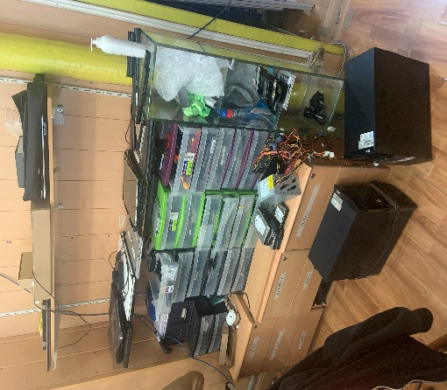Dans cette zone nous pouvons y trouver des produits et composants comme des barrettes de mémoire vive (RAM) DIMM ou SO-DIMM, des ventilateurs d’ordinateur fixe, des disques dur internes et externes mécaniques en (2.5 3.5 pouces), des disques dur SSD, des ventirads, pâte thermique, des alimentations, des ordinateurs portables , des processeurs, les ordinateurs à réparer et les tournevis.

|  |
| --- |
| Dans cette zone nous pouvons y trouver des chargeurs d’ordinateur portables, des batteries d’ordinateurs portables, des MacBook, de l’encre d’imprimantes, des ramettes de feuilles, et des ordinateurs à réparer. |

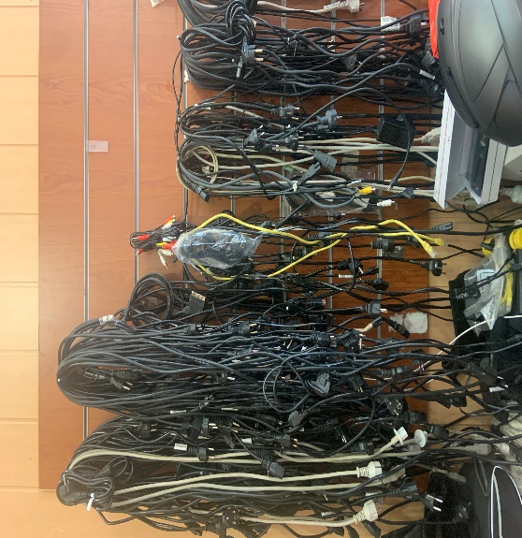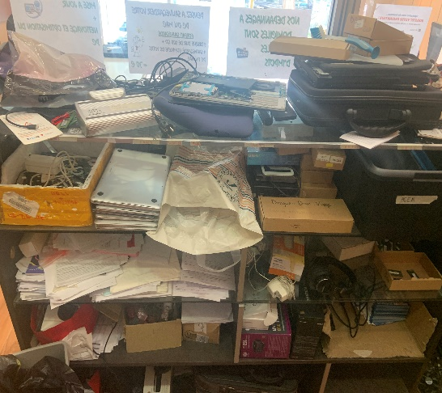

|  |
| --- |
| Cette zone est dédiée au câbles d’alimentations, câbles RJ45, câbles USB et d’imprimantes, cartes de visite et au câbles VGA, HDMI et PS/2. |

Maintenant je vais vous présenter les zones de stockage point relais :

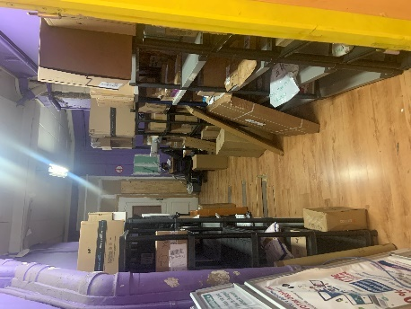Cette zone est la zone de stockage des arrivage de colis.

Tous les colis qui y rentrent sont classés par ordre

alphabétique et par jour d’arrivage. Ils viennent des entreprises

de livraison comme Chronopost, DPD et Colissimo mais aussi

des livreurs de la poste qui les déposent en cas d’absences de

clients que les livreurs devaient livrés.

|  |
| --- |
| Cette zone est la zone retour c’est ici que nous déposons les retours des clients qui ne sont pas satisfait de leur colis, les colis dont la date de récupération à expiré et les colis abimés. |

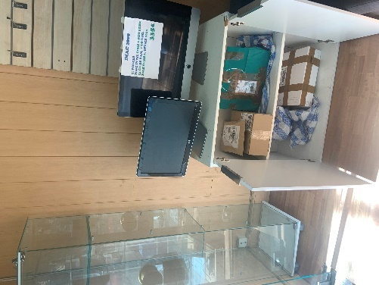

Suite à cela je vais vous présenter les zones de travail :

Ici se trouve la zone de test et diagnostique des ordinateur.

C’est dans cette zone que nous regardons les pannes que les ordinateurs

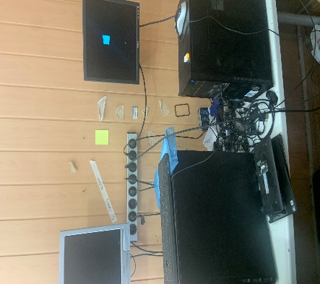 peuvent rencontrez et la que nous installons le pack office, Windows au client.

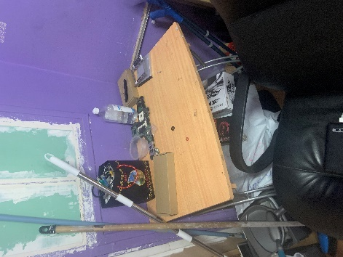

Cette espace correspond à l’un des espaces d’intervention.

C’est ici que l’on change des composants d’ordinateurs, que

l’on monte des ordinateurs, et toute réparation informatique.

Enfin je vais vous montrer les espaces détentes :

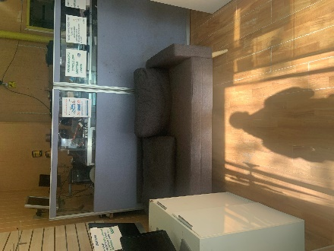Ce canapé est destinés aux clients qui souhaiterais se reposer ou attendre que l’on trouve leur colis ou qui attendent que l’on finisse une réparation de leur appareils.

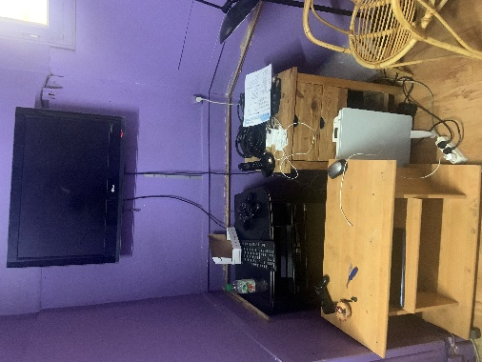

C’est ici que nous pouvions nous installé en cas d’absence ou de fin de travail pour jouer à la console ou regarder la télévision et lire des livres

# 

# 2 COMPTES RENDUS DES ACTIVITÉES EFFECTUÉES

*2.1**Nom de l’activité 1*

La première activité que je vais vous présenter est le retrait de colis client.

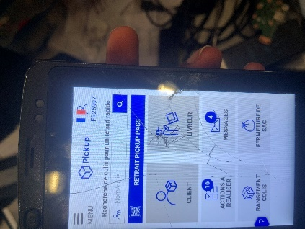

Dans un premier temps prendre le PDA et aller dans le mode « CLIENT » .

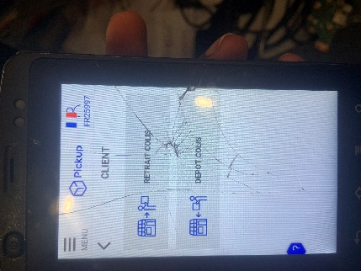

Ensuite cliquer sur « RETRAIT COLIS ».

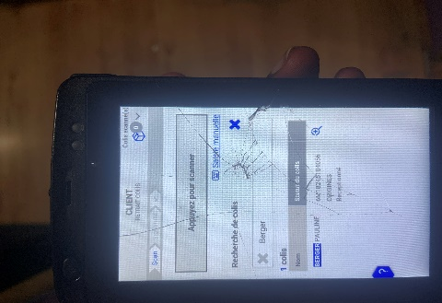Après avoir fait cela prendre la pièce d’identité du client ou son QR code pour l’identifier sur le PDA

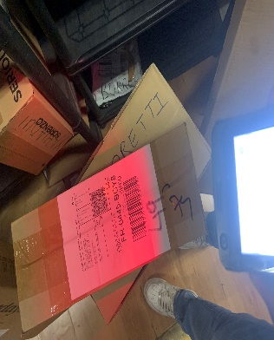

Enfin, Partir en zone de stockage de colis, le scanner puis le remettre au client

*2.2**Nom de l’activité 2*

La deuxième activité sera le dépôt de colis :

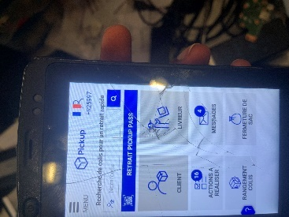Au début prendre le PDA entrer dans le mode « CLIENT » .

## 

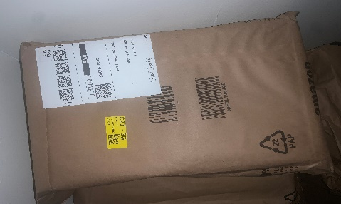 Ensuite cliquer sur « DEPOT COLIS »

Après scanner le colis

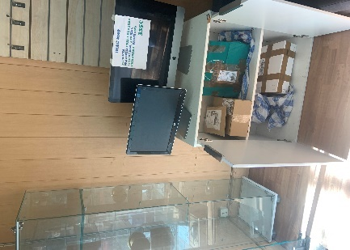

Enfin le ranger en zone retour

## 2.3Nom de l’activité 3

Clonage disque dur vers SSD :

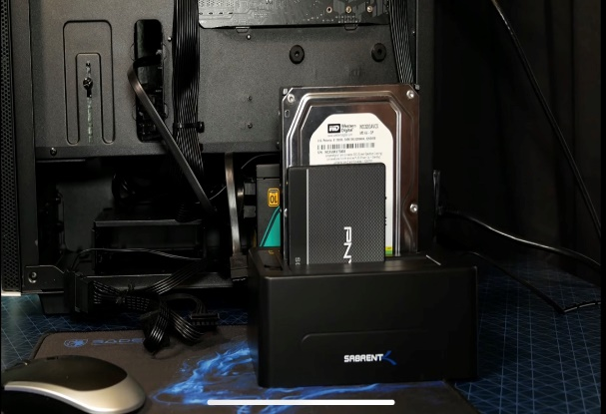

Insérer le disque dur dans le dock avec le SSD et appuyer sur PLAY

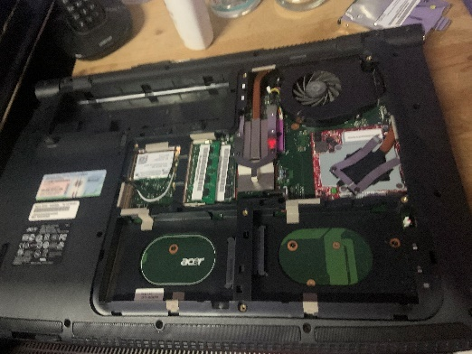

Retirer le couvercle de l’oridnateur

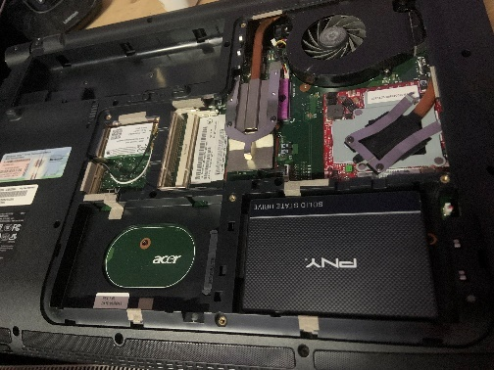

Brancher au port SATA le SSD cloner puis remettre le couvercle.

# CONCLUSION

Le travail effectué a bien été fait dans de très bonne

condition, avec des employés très gentil qui ont su

m’accueillir dans de bonnes conditions.

J’ai appris de nouvelles choses comme (cloner des disques

dur ou intégrer des ordinateur sur un domaine).

Ce sont des choses qu’auparavant j’étais incapable de faire

mais que j’ai acquises grâce à ce stage et qui pourraient

m’être très utiles pour plus tard car je voudrais devenir

informaticien.

Tous m’aurais particulièrement plus durant cette période de

stage, une équipe très sympa, sérieuse, à l’écoute et qui

ont su m’aiguiller dans le besoin.